

Colegio Tecnológico Pulmahue

Sexto básico

Estimados padres y apoderados el objetivo de esta guía de trabajo que el estudiante logre clasificar los tipos de alimentos en healthy (saludable) y unhealthy (no saludable) con la ayuda de un diccionario o traductor en línea.
Para dudas y consultas enviar correo a Yorka.sepulveda.pulmahue@gmail.com de 9 a 7pm, en caso de necesitar material extra para el vocabulario también mandar correo.

O.A: Clasificar los alimentos y actividades en saludables y no saludables

HEALTHY/ UNHEALTHY LIFE

- Write the name of the food. Put the words under the correct heading: HEALTHY/UNHEALTHY
Escribe el nombre de las comidas en inglés, en caso de no saberlos utilizar diccionario. Luego clasificar cada alimento en saludable o no saludable.
 |  |  |  | HEALTHY  FOOD | UNHEALTHY  FOOD | 14. | 15. | 16.
1. | 2. | 3. | 4. | HEALTHY  FOOD | UNHEALTHY  FOOD
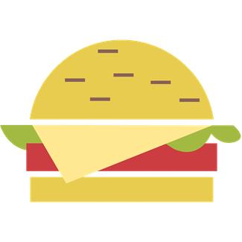 |  | 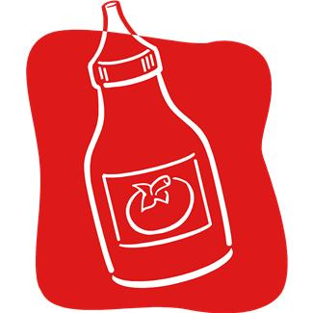 |  | HEALTHY  FOOD | UNHEALTHY  FOOD
5. | 6. | 7. | 8. | HEALTHY  FOOD | UNHEALTHY  FOOD
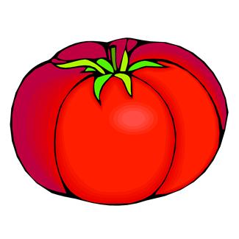 |  |  | 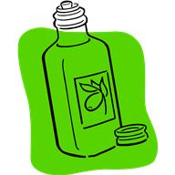 | HEALTHY  FOOD | UNHEALTHY  FOOD
9. | 10. | 11. | 12. | HEALTHY  FOOD | UNHEALTHY  FOOD
 | 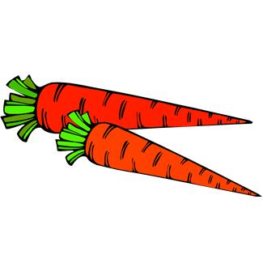 |  |  | HEALTHY  FOOD | UNHEALTHY  FOOD
13. | 14. | 15. | 16. | HEALTHY  FOOD | UNHEALTHY  FOOD
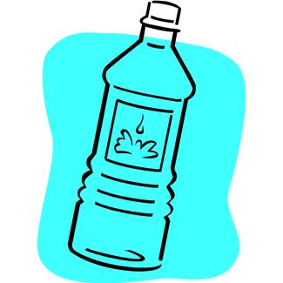 |  | 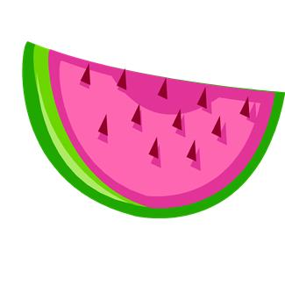 | 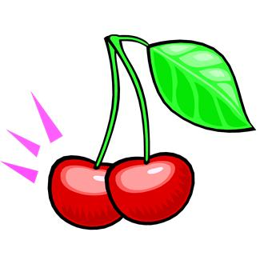 | HEALTHY  FOOD | UNHEALTHY  FOOD
17. | 18. | 19. | 20. | HEALTHY  FOOD | UNHEALTHY  FOOD

2. 1. Say what habits are healthy (H) or Unhealthy (U). Write H/U after the sentences.
2. Put the number of the sentence in the heart. Di cuales hábitos son saludables o no saludables pon una H para los saludables en el espacio o un U para los no saludables. Utiliza diccionario o traductor.
HEALTHY / UNHEALTHY HABITS  1. CUT DOWN ON SALT ……  2. BRUSH YOUR TEETH ……  3. GO JOGGING ……  4. SLEEP 12 HOURS A DAY …  5. GIVE UP SMOKING ……  6. WALK ……  7. HAVE FIZZY DRINKS ……  8. DO YOGA ……  9. WORK LONG HOURS ……  10. EAT JUNK FOOD ……  11. EXERCISE ……  12. SUNBATHE AT MIDDAY …… | 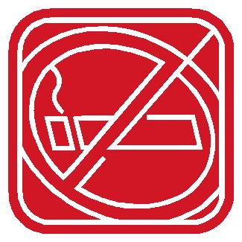 |  | 
 |  |  | 
 | 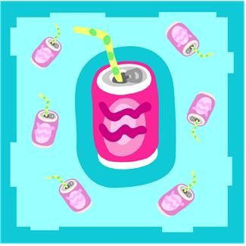 | 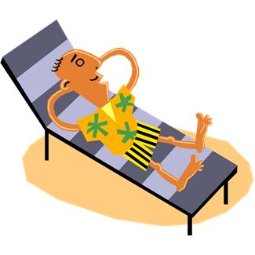 | 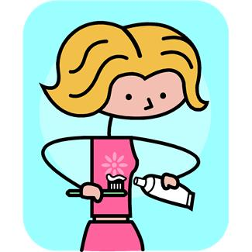
 | 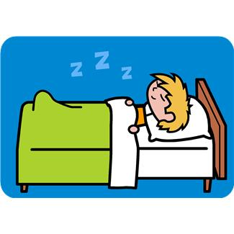 | 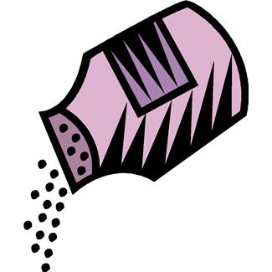 | 